**Indhold for Dash**

**Searchbar** for:

‘Organisation’

**Filters** på:

‘Year’

‘month’

‘total num passenger dead’

**Hoverdata**:

‘Organisation‘

‘Aircraft type’

‘Crash city’

‘Crash country’

**Piechart summary hybrid** – piechart for antal folk affected, tilhørende summary

‘passenger survivor’

‘passenger dead’

‘crew survivor’

‘crew dead’

‘Ground fatalities’

‘Summary’

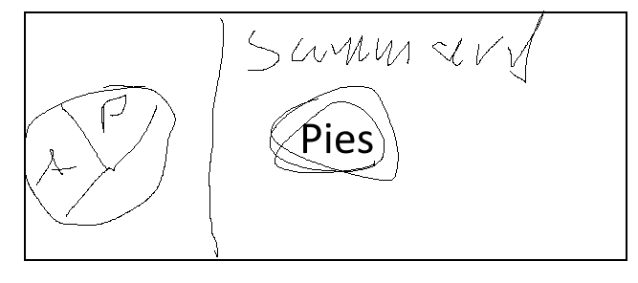

Stacked bar chart

Over tid er bl.a. noget der ville være nice at kunne se på den.

Tilføj noget til timeline

Map farverne i pie chartet så de passer sammen